***Конспект внеурочного занятия в 5 классе***

*Тема: «Танграм». (Задачи на разрезание и складывание фигур)*

***Козодерова С.В.***

*учитель математики*

*МБОУ «Средняя образовательная школа №23»*

*г. Элиста*

***school-237@yandex.ru***

*Дидактическая цель:* создать условия для усвоения и закрепления блока новой информации

Цель как *предметный результат*: умение находить площади фигур с помощью приема танграм;

Цель как *метапредметный результат*: развитие логического мышления (прием анализа учебного материала)

Цель как *личностный результат*: ценность знаний через понимание различных способов решения математической задачи

*Оснащение:*

- проектор и доска;

- раздаточный материал;

- ножницы.

**Ход занятия:**

1. ***Организационный момент***

- проверка присутствующих;

- настрой учащихся на учебу.

1. ***Постановка проблемы***

- Вспомним, как найти площадь прямоугольника.

- Как найти площадь квадрата.

- Решите задачу

Задача. Найдите площадь фигуры, изображенной на клетчатой бумаге с размером клетки 1 см × 1 см (см. рис.). Ответ дайте в квадратных сантиметрах.

(20 см2)



(12 см2)



- Как вы находили площади фигур?

- Найдите площадь этой фигуры.

(12 см2)

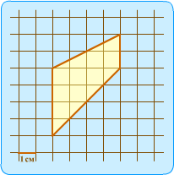

- Как можно еще найти площадь данной фигуры?

- К концу занятия мы должны решить эту задачу другим способом.

- Для того, чтобы узнать об этом способе, мы познакомимся с очень интересной игрой. Что это за игра, вы узнаете, разгадав ребус.

**слайд**

1. Кто догадался, какое слово зашифровано здесь?
2. А кто-нибудь знает, что это такое?
3. А как играть в эту игру?
4. Значит, какую задачу мы поставим перед собой?
5. А как вы думаете, ребята, может нам наше знание пригодиться в жизни?
6. А вы знаете, в какой области жизни вам это может пригодиться?
7. Поэтому поставим перед собой еще одну задачу: узнать, где Танграм нам может пригодиться в жизни.

Итак, мы с вами должны будем ответить на вопросы: что такое танграм? как играть? где встречается? для чего изучается?

1. ***Изучение нового материала***

Так что же такое Танграм? Откуда вообще появилось это слово.

1. О названии «Танграм»

Местом, где была изобретена игра, является Китай.

слайд

1. Слово танграм впервые встречается в словаре Вебстера издания 1864 г. Само слово танграм было придумано в середине прошлого столетия неким американцем, образовавшим неологизм из слова «Тань», что означает на кантонском диалекте «китайский», и распространенного суффикса «грамм», что в переводе с греческого означает «буква».

слайд

2. В книге «Китайский философский и математический танграм» (1817 г.) слово танграм трактуется, как старинное английское слово, обозначающее игрушку - головоломку.

слайд

Танграм (от китайского «семь дощечек мастерства») - [головоломка](http://ru.wikipedia.org/wiki/%D0%93%D0%BE%D0%BB%D0%BE%D0%B2%D0%BE%D0%BB%D0%BE%D0%BC%D0%BA%D0%B0), состоящая из семи танов (плоских геометрических фигур), полученных делением квадрата на семь частей – 2 больших, 2 маленьких и 1 средний треугольник, 1 малый квадрат и параллелограмм, которые складывают определённым образом для получения другой, более сложной, фигуры (изображающей человека, животное, предмет домашнего обихода, букву или цифру и т. д.)

|  |  |  |  |  |  |
| --- | --- | --- | --- | --- | --- |
|  |  |  |  |  |  |
|  |  |  |  |  |  |
|  |  |  |  |  |  |
|  |  |  |  |  |  |
|  |  |  |  |  |  |
|  |  |  |  |  |  |

1. Существует множество мифов о создании игры «Танграм»

Легенда первая: о разбитой плитке

Более 4000 тысяч лет назад у одного человека из рук выпала фарфоровая плитка и разбилась на семь частей. Расстроенный, он в спешке старался ее сложить, но каждый раз получал все новые интересные изображения. Это занятие оказалось настолько увлекательным, что впоследствии квадрат, составленный из семи геометрических фигур, назвали Доской Мудрости.

Гипотеза: Если бы не разбилась фарфоровая плитка на семь частей, то возможно, не была бы придумана игра-головоломка «Танграм».

слайд

В игре «Танграм» (как и в любой другой игре) существуют определенные правила:

1. В каждую собранную фигуру должны входить все семь элементов.

2. При составлении фигур элементы не должны находить друг на друга.

3. Элементы фигур должны примыкать один к другому.

4. Начинать нужно с того, чтобы найти место самого большого треугольника.

слайд

А теперь наша задача - вырезать детали для игры «Танграм». У вас на столе есть заготовка, на которой изображен квадрат, разделенный на семь частей. Прежде всего, найдем площадь квадрата. Разрежем его на части. Я попросила вас принести ножницы.

Обращаю ваше внимание, что с ножницами необходимо работать очень аккуратно.

1. ***Закрепление изученного материала***

слайд

А первое задание предлагаю попробовать выполнить в парах (вместе с соседом по парте). Ваша задача состоит в том, чтобы используя все семь частей, сложить фигурку, приведенную на слайде.

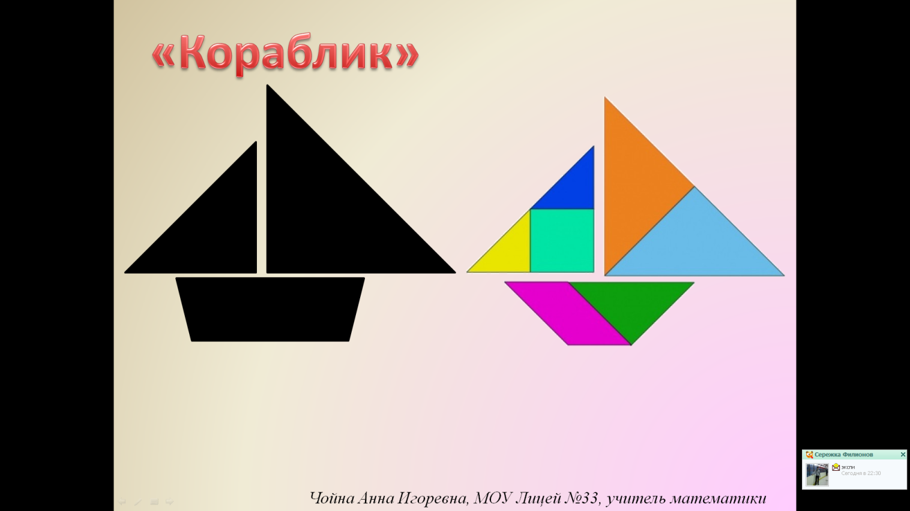

Проверьте себя.

Ребята, а что можно сказать о площади получившегося кораблика? Почему?

А теперь раздаю задание. Ваша задача собрать как можно больше фигур из семи частей «Танграма».

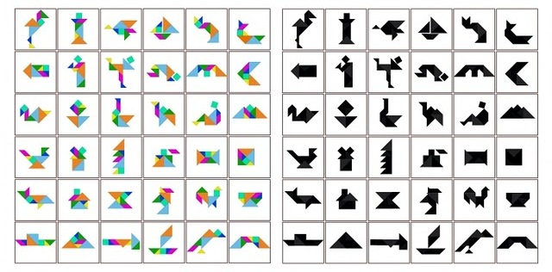

- Что можно сказать о площадях всех этих фигур?

- Сделайте вывод.

- Ребята, я предлагаю вам решить еще одну задачу.

слайд

Четверо братьев получили наследство от своего деда. Это земельный участок. Помогите братьям разделить участок поровну. И найдите площади полученных участков



- Какие способы вы нашли? Чему равны площади участков, полученных братьями? Молодцы.

слайд

- Итак, вернемся к нашей задаче, которую мы рассматривали в начале занятия.

- Как мы решали эту задачу?

-Какой еще способ можно применить для решения данной задачи. О нем мы с вами говорили сегодня на занятии.

Задача. Найдите площадь трапеции, изображенной на клетчатой бумаге с размером клетки 1 см × 1 см (см. рис.). Ответ дайте в квадратных сантиметрах.



1. ***Итоги занятия***
2. Итак, ребята, что мы сегодня делали на занятии?
3. Ребята, смогли мы справиться с задачами, которые поставили перед собой в начале занятия?

Мы сможем ответить на поставленные в начале занятия вопросы: что? как? где? для чего?

1. А какие качества личности помогли нам при решении заданий?

(внимательность, логика, пространственное воображение, быстрота мысли, самостоятельность).

1. ***Домашнее задание***

Если вам понравилась игра Танграм, то вы можете поиграть в нее дома с родителями. Есть много других интересных игр на разрезание и складывание фигур. Кто заинтересовался этой темой, я предлагаю заняться исследовательской работой. Узнайте, пожалуйста, в каких еще областях жизни нам пригодятся знания, полученные на занятии.

слайд

И хотелось бы закончить наше занятие словами А. Маркушевича:

«Расскажи мне – и я услышу. Покажи мне – и я запомню. Дай мне сделать самому, и я пойму!».